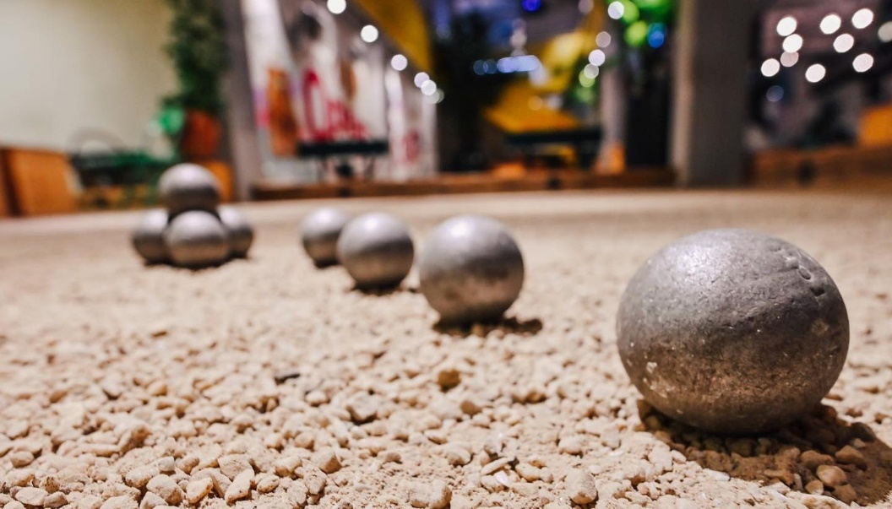

**Midtfyns Petanque Klub**

**Triple-stævne**

**Søndag 1. december kl. 10**

Triple med faste makkere. Fem kampe efter Swiss stige system.

Præmier til tre bedste par: 525 kr. – 375 kr. – 225 kr.

Deltager-gebyr: 90 kr.

Morgenmad kl. 9.00: Rundstykke, marmelade, smør, kaffe/the (Med i prisen)

Der sælges kaffe, øl og vand hele dagen.

**Tilmelding:** [**olelarsen@rudme.dk/20486128**](mailto:olelarsen@rudme.dk/20486128) **(Senest: 26. november)**

**Info:** [**www.midtfynspetanqueklub.dk**](http://www.midtfynspetanqueklub.dk)

**Kommende stævner:**

**12. januar (Double), 9. februar (Dame Double), 23. marts (Double).**

**Midtfyns Lethal: Søvej 36, 5750 Ringe**